İLİ : GENEL
TARİH : 29.09.2017
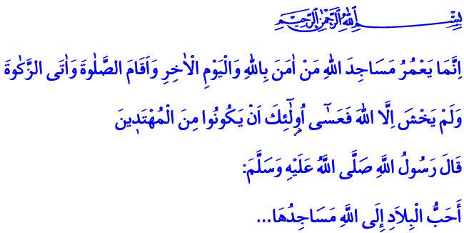
CAMİ, ŞEHİR VE MEDENİYET
Cumanız Mübarek Olsun Aziz Kardeşlerim!
Geliniz! Bugünkü hutbemizin başında yarın idrak edeceğimiz Âşûre gününü ve asırlardır hepimizi hüzne boğan Kerbelâ’yı yâd edelim. Şehitlerin ser çeşmesi, cennet gençlerinin efendisi, Allah Resûlü’nün iki güzide torunundan biri, müminlerin gözbebeği Hz. Hüseyin’i hayırla analım. Bu vesileyle Resûl-i Ekrem Efendimize ve onun ehl-i beytine salât ve selam gönderelim.
Kardeşlerim!
Geliniz! Bugünkü hutbemizde bir de camiyi ve çeyrek asrı aşkın bir süredir kutladığımız Camiler ve Din Görevlileri Haftası’nı hatırlayalım. Camiyi yeniden şehrin kalbine, hayatın merkezine yerleştirmenin, medeniyetin beşiği haline getirmenin yollarını arayalım. Mescidin, mabedin, hayatımızda ne kadar önemli olduğunu bir kez daha düşünelim.
Aziz Kardeşlerim!
Yüce Rabbimiz, hutbemizin başında okuduğum âyet-i kerimede şöyle buyuruyor: “Allah’ın mescitlerini ancak Allah’a ve ahiret gününe iman eden, namazı dosdoğru kılan, zekâtı veren ve Allah’tan başkasından korkmayan kimseler imar eder. İşte doğru yolda olmaları umulanlar bunlardır.”
Peygamber Efendimiz (s.a.s) de hutbemizin başında okuduğum hadis-i şerifte şöyle buyuruyor: “Şehirlerin Allah’a en sevimli olan mekânları camilerdir.”
Aziz Müminler!
Camiler, İslam medeniyetinin kalbidir. Medeniyetimizde hiçbir şehir, camisiz, mabetsiz düşünülemez. Peygamberimiz (s.a.s.), Medine’ye vardığında ashabıyla birlikte Medine’nin kalbine derhal Mescidi Nebevi’yi inşa etmiştir. Mescid-i Nebevi, Medine’nin merkezi, medeniyetin beşiği olmuştur. İlim, irfan, ahlak, adalet, sevgi, saygı, şefkat, merhamet gibi değerler, dünyanın dört bir yanına dalga dalga bu kutlu mekândan yayılmıştır. O günden bugüne İslam beldeleri, camilerin etrafında şekillenmiştir. Hâsılı cami, şehrin ruhu olmuştur.
Kıymetli Kardeşlerim!
Biz müminler için hayattır cami. Zira camide yalnızca Allah’a kul olmanın, sadece O’nun huzurunda eğilmenin hazzını iliklerimize kadar hissederiz. Camiler, bizi hayatın bitmek bilmeyen hengâmesinden çekip alır. Manevi iklimiyle yeni bir şuur kazandırarak tekrar hayata katar. Duygu ve düşüncelerimizi ilmek ilmek dokuyarak bizi eğitir. Bu yönüyle camiler bizim için her daim bilgi ve hikmet, ilim ve ahlak mekânlarıdır. Rabbimizi, Dinimizi, Kitabımızı, Peygamberimizi, kardeşliğimizi ve hayatı öğrendiğimiz mekteplerdir.
Camiler, Rahman’ın huzurunda kalplerimizi birleştiren yerlerdir. Camiler, omuz omuza saf tutarken, birlikte kıyam ederken, rükû ve secdeye varırken sahip olduğumuz birlik ruhunu toplumumuza taşıyalım diye inşa edilir. Camilerimiz, elinden ve dilinden emin olunan “güvenilir mümin”, kendisine gıpta edilen “örnek insan” şuurunu evlerimize, mahallelerimize, ülkemize ve insanlığa taşıyalım diye yapılır.
Muhterem Kardeşlerim!
Camiler, varlığıyla İslam beldelerinin bağımsızlığının göstergesidir. Minaresiyle tevhidin sembolüdür. Ezanlarıyla şehadetin ifadesidir. Salâlarıyla bir milleti dirilten ve ayağa kaldıran merkezlerdir. Minberleriyle ilim, hikmet ve marifetin mekânıdır. Kürsüleriyle hak ve hakikatin sesidir. Mihraplarıyla gönlümüzü esir almaya çalışan günahlara, öfke, kin, nefret gibi her türlü kötülüğe karşı bir mücadele yeridir.
Kıymetli Kardeşlerim!
Diyanet İşleri Başkanlığımız, Camiler ve Din Görevlileri Haftası’nın bu seneki temasını “Cami, Şehir ve Medeniyet” olarak belirlemiştir. Hafta boyunca düzenlenecek çeşitli etkinliklerle caminin bir müminin hayat bulması, bir şehrin ruh kazanması, bir medeniyetin ortaya çıkmasındaki önemine vurgu yapılacaktır. Camiyi asr-ı saadetteki fonksiyonuna kavuşturmanın, müminler olarak hepimizin görevi olduğu yeniden hatırlatılacaktır.
Bu vesileyle Camiler ve Din Görevlileri Haftası’nın hayırlara vesile olmasını temenni ediyorum. Camilerimize hizmeti geçmiş ve dâr-ı bekâya irtihal etmiş bütün kardeşlerimize Yüce Rabbimizden rahmet, hayatta olanlara sağlık ve huzur diliyorum. Rabbimiz gönüllerimizi, zihinlerimizi, bedenlerimizi camiden ayırmasın. Şehadetleri dinin temeli olan ezandan bizleri mahrum bırakmasın.
Sevgili Gençler! - Aziz Kardeşlerim
“Gençlik ‘Huzur’da Buluşuyor” adlı sabah namazı buluşmamızın inşallah 23.sünü gerçekleştireceğiz. İl Müftümüz Doç. Dr. Şahin GÜVEN hocamızın sohbeti ve duasıyla katılacağı programa başta gençlerimiz olmak üzere bütün cemaatimizi Pazar günü sabah namazına Hunat Camiine davet ediyoruz.

Tevbe, 9/18.
Müslim, Mesâcid, 288. Hazırlayan: Din Hizmetleri Genel Müdürlüğü

